T.C
İZMİR YÜKSEK TEKNOLOJİ
ENSTİTÜSÜ

2022 Yılı Yatırım Programı
İzleme ve Değerlendirme Raporu

İZMİR
Mart,2023

İÇİNDEKİLER

1.YÖNETİCİ ÖZETİ 3
2. GENEL DEĞERLENDİRME 4
2.1.Misyon 4
2.2 Vizyon 4
2.3 Temel Değerlerimiz 4
2.4 Yatırımların Finansman Kaynakları 4
2.5. Üniversitemizin Mevcut Hizmet / Üretim Kapasitesi 5
2.6. 2022 Yılı Yatırımlarıyla Hedeflenen ve Gerçekleşen Kapasite - Kalite Artışı /İyileşme 8
2.7. 2022 Yılı Yatırım Uygulamaları 8
3. 2022 YILI PROJE UYGULAMALARI 10
3.1. Devam Eden Projeler 10
3.1.1 Kamu Yatırım Projeleri 10
3.1.1.1 2020H03-151518 Kampüs Altyapısı 10
3.1.1.2 2022H03-187361 Çeşitli Ünitelerin Etüd Projesi 12
3.1.1.3 2012H03-1581 Derslik ve Merkezi Birimler 12
3.1.1.4 Kamulaştırma 13
3.1.1.5 2022H03-187363 Muhtelif İşler 13
3.1.1.5.1 Büyük Onarım 14
3.1.1.5.2 Bilgi Teknolojileri 19
3.1.1.5.3 Makina ve Teçhizat Alımı 20
3.1.1.6 2022H03-187359 Yayın Alımları 20
4. 2022 Yılı Yatırım Programı 22
4.1. 2022 Yılı Kamu Yatırımlarının Sektörlere Göre Dağılımı 24

1.YÖNETİCİ ÖZETİ

Enstitümüz, ülkemiz yüksek teknoloji enstitülerinin kuruluş amacında tanımlanan “Bilim ve teknoloji alanlarında ileri düzeyde araştırma, eğitim, öğretim, üretim, yayın ve danışmanlık yapmak” misyonu doğrultusunda, eğitim-öğretim ve araştırma politikalarını oluşturmuş, stratejilerini belirlemiştir.
Enstitümüz kuruluşundan itibaren “araştırma üniversitesi” kimliğinden ödün vermeden eğitim-araştırma faaliyetlerini yürütmüş olup ulusal ve uluslararası düzeyde üst düzey bir başarı grafiği sağlamış bulunmaktadır.
Türkiye Üniversite Memnuniyet Araştırması (TÜMA) 2022 sonuçlarına göre İzmir Yüksek Teknoloji Enstitüsü (İYTE) tüm kategorilerde A+ alarak, Devlet Üniversiteleri Genel Memnuniyet Sıralamasında ikinci, tüm üniversitelerin yer aldığı Üniversitelerin Genel Memnuniyet Sıralamasında üçüncü olma başarısı göstermiştir. Ayrıca Yükseköğretim Kurulu (YÖK) tarafından açıklanan Araştırma Üniversiteleri Performansları sıralamasında İYTE devlet üniversiteleri arasında 4’üncü, devlet ve vakıf üniversiteleri toplam sıralamasında ise 7’nci sırada yer almıştır.
İzmir Yüksek Teknoloji Enstitüsü 2022 Yılı Yatırım Programı İzleme ve Değerlendirme Raporu, 5018 sayılı Kamu Mali Yönetimi ve Kontrol Kanunu’nun temel ilkeleri olarak belirlenen hesap verilebilirlik ve mali saydamlık ilkeleri doğrultusunda hazırlanmıştır.

Prof.Dr. Yusuf BARAN

REKTÖR

2. GENEL DEĞERLENDİRME

2.1.Misyon
Bilim ve teknoloji alanlarında ileri düzeyde araştırma, eğitim, öğretim, üretim, yayın ve danışmanlık yapmaktır.

2.2 Vizyon
Bilim ve teknolojide öncü, eğitimde özgün bir dünya üniversitesi olmaktır.

2.3 Temel Değerlerimiz
“ Yenilikçi, yaratıcı, özgür, katılımcı, çevreci, girişimci” bir üniversite olmaktır.
Kuruluş amacımız doğrultusunda, temel değerlerimizden taviz vermeden, idealimizdeki üniversiteye ulaşabilmek amacıyla kurumsal önceliklerimiz;
- Bilimsel araştırma,
- Eğitim-öğretim,
- Teknoloji, inovasyon ve yaratıcılık,
- Kurumsal gelişim,
- Toplumsal hizmet, adı altında beş stratejik gelişim ekseninde planlanmıştır.

2.4 Yatırımların Finansman Kaynakları
Enstitümüzün 5018 sayılı Kanuna ekli II sayılı cetvelde yer alan hazine yardımı alan özel bütçeli bir kamu idaresi olmasından dolayı yatırımlarını hazine yardımı ile finanse etmektedir.
Enstitümüze, 2022 Yılı Yatırım Programında yer alan 7 proje için toplam 43.002.000.- TL ödenek tahsis edilmiş, yıl içerisinde 3.127.000.-TL Finans Fazlası,30.000.000.-TL ek ödenek aktarımı,6.852.000.TL kurumlar arası aktarma ve 25.000.000.-TL ek bütçe tahsisi ile birlikte toplam ödenek tutarı 107.981.000.-TL’ye ulaşmış ve bu tutarın 60.237.618.-TL’si harcanmıştır.

Yatırım Ödeneklerinin Sektör Dağılımı
Teknolojik Araştırma | 8.000.000.-
Eğitim | 35.000.000.-
Mamul Mal Alımları ............................................... 5.400.000.- Gayri Maddi Hak Alımları ................................... .. 1.000.000.- Gayrimenkul Sermaye Üretim Giderleri................. 26.600.000.- Gayrimenkul Büyük Onarım Giderleri…………………. 2.000.000.-
Kamulaştırma | 2.000.-
Toplam | 43.002.000.-

2.5. Üniversitemizin Mevcut Hizmet / Üretim Kapasitesi
Enstitümüz kuruluş yılından 1999 yılına kadar, Alsancak ve Basmane’deki iki binada, yaklaşık 5.500 m² lik bir alanda akademik ve idari işlevlerini yerine getirmiştir. Ekim/ 1999 tarihinde İzmir’e 45 km, Urla’ya 15 km uzaklıkta yaklaşık 35.000 dönümlük bir alanda kurulmuş olan Urla / Gülbahçe Köyü’ndeki kampüse taşınılmıştır. 2008 yılında Yabancı Diller Bölümü’nün kampüse taşınması ile kampüs yerleşimi tamamlanmıştır.
2022 yılı itibarıyla yerleşkedeki yapılaşma, Yükseköğretim Kredi Yurtlar Kurumu’na yurtlar ve İzmir Teknoloji Geliştirme Bölgesi’ne ait yapılaşma ile toplam 239.196 m² lik alana ulaşmış bulunmaktadır. Fen Fakültesi Laboratuvar Binası işine 2022 yılında devam edilmiştir. Kaba inşaat tamamlanmış olup ince işleri devam etmektedir. 2022 yılında, Fen Fakültesine ait A,B ve C blokların güçlendirme çalışmalarına 2023 yılında başlanması planlandığından binalarda yer alan Kimya Bölümünün diğer binalara taşınması işlemi tamamlanmıştır. Kredi Yurtlar Kurumuna ait alanda Ekim ayında AFAD’ ın koordinatörlüğünde 13.730 m² lik yurt inşaatına başlanmıştır, Şubat 2023 te hizmete alınmıştır. Ayrıca yine Kredi Yurtlar Kurumunu 2021 yılında yapımına başlanan 29.915 m² lik yurt inşaatının kabası tamamlanmış olup ince işçiliği devam etmektedir.
Teknopark bölgesinde B1 binası (1.233 m² ) ve B2 binası (7.354 m² ) inşaatlara başlanmıştır. Ayrıca, 2022 yılında İYTE yerleşkesi içinde 65.000 m² lik alanda Urla Bilişim Vadisi inşaatına başlanmıştır.

Yerleşim Durumu
Kampüs Birimlerinin Mekânsal Dağılımı ve Başlangıç Tarihleri;
BİRİM ADI | ALAN (m²) | İNŞAATA BAŞLANGIÇ  TARİHİ | HİZMETE  GİRİŞ  TARİHİ
REKTÖRLÜK VE BAĞLI BİRİMLER
Rektörlük Binası | 2.998 | 1994 | 1999
Daire Başkanlıkları Binası | 4.680 | 1994 | 2000
Merkez Kafeterya | 4.582 | 1998 | 2002
Merkezi Kütüphane | 5.498 | 2002 | 2008
Kapalı Spor Salonu | 6.311 | 1998 | 2008
Lojmanlar | 4.070 | 2001 | 2002
Açık Spor Tesisleri | 4.684
İYTE Güneş Enerjili Yarı Olimpik Yüzme Havuzu | 3.351 | 2013 | 2015
Merkezi Atölyeler Binası | 1.483 | 1994 | 2001
Eski İnşaat Mühendisliği Lab. Binası | 1.885 | 1994 | 2001
MÜHENDİSLİK FAKÜLTESİ
Kimya Mühendisliği Bölümü | 10.810 | 2000 | 2005
Makina Mühendisliği Bölümü | 10.795 | 2005 | 2009
İnşaat Mühendisliği Bölümü | 14.102 | 2012 | 2014
Elektrik-Elektronik Mühendisliği | 7.438 | 2015 | 2017
GIDA MÜHENDİSLİĞİ | 14.500 | 2016 | 2018
BİLGİSAYAR MÜHENDİSLİĞİ(Mediko ) | 5.331 | 1998 | 2008
YABANCI DİLLER Y.O.
Yabancı Diller Derslik A Blok | 1.547 | 1994 | 2000
Yabancı Diller Derslik B Blok | 1.949 | 1994 | 1998
Elektrik-Elektronik Mühendisliği Laboratuar Binası | 2.461 | 1994 | 1998
Elektrik-Elektronik Mühendisliği Yabancı Diller İdari Blok | 2.712 | 1994 | 1998
MİMARLIK FAKÜLTESİ
Dekanlık Binası | 2.480 | 2004 | 2007
Stüdyo Binası A Blok | 4.334 | 1994 | 1999
Stüdyo Binası B Blok | 4.561 | 1994 | 1999
Akademik Personel Binası | 924 | 1994 | 2002
Atölyeler | 883 | 1994 | 2004
FEN FAKÜLTESİ
Derslikler ve Konferans Salonu | 2.107 | 2002 | 2004
Fizik Bölümü | 5.061 | 2004 | 2007
Matematik Bölümü | 3.704 | 2008 | 2011
Moleküler Biyoloji ve Genetik Bölümü | 10.997 | 2008 | 2011
ARAŞTIRMA MERKEZLERİ
İzmir Çevresi Çevre Referans Ar-Ge Laboratuvarları | 1.431 | 1998 | 2002
Merkezi Araştırma Laboratuvarı | 5.395 | 2012 | 2017
YURTLAR
Öğrenci Yurtları (Kredi ve Yurtlar Kurumuna ait) | 14.127 | 2002 | 2005
ÖĞRENCİ YURDU-AFAD | 13730 | 2022 | 2022
İYTE Yaşam Merkezi | 7781 | 2013 | 2014

 | Kapasitesi
 | 0–50 | 51–75 | 76–100 | 101–150 | 151–250 | 251–Üzeri | Genel Toplam
Amfi |  |  | 5 | 1 |  |  | 6
Sınıf | 132 | 30 | 4 | 2 |  |  | 168
Bilgisayar Laboratuvarları | 19 | 7 | 1 |  |  |  | 27
Diğer Laboratuvarlar | 316 | 9 | 2 |  |  |  | 327
Toplantı Salonu | 33 | 3 | 3 |  |  |  | 39
Konferans Salonu |  |  |  | 1 | 2 |  | 3
Toplam | 500 | 49 | 15 | 4 | 2 |  | 570
Eğitim ve Uygulama Alanları

Kantinler ve Kafeteryalar
 | Adet | Alan (m²) | Kapasite (Kişi)
Kantinler | 10 | 1.670
Kafeler | 2 | 480
Merkezi Kafeterya / Personel Yemekhanesi | 1 | 553 | 1.250
Merkezi Kafeterya/Öğrenci Yemekhanesi | 3 | 1.659 | 3.750
Öğrenci Yemekhanesi * | 1 | 900 | 1.100
Toplam | 14 | 5.262 | 6.100
*Kredi Yurtlar Kurumu’na aittir.

Spor Tesisleri
 | Adet | Alan (m²) | Kapasite (Kişi)
Kapalı Spor Tesisi | 1 | 6.311 | 1.200
Açık Spor Tesisleri | 5 | 4.684
Kapalı Yüzme Havuzu | 1 | 3.351 | 265
Toplam | 7 | 14.346 | 1.465

Öğrenci Yurtları
Kredi Yurtlar Kurumuna bağlı Urla Yurt Müdürlüğü (Erkek) olarak brüt 15.136 m2 lik kapalı alan, yaklaşık 20.000 m2 (bahçe, yürüme ve araç yolları dahil) açık alan, 48 adet bina 1374 kişilik kapasiteye sahip yurt alanı bulunmaktadır.
Urla Kız Öğrenci Yurdu Müdürlüğü; brüt 13.730,22 m2 lik alan üzerinde 6 blok ( 5 blok öğrenci binası, 1 blok idari bina ve sosyal tesis binası) bulunmaktadır. Müdürlüklerimizde Lokanta-Kantin İşletmesi ve Urla Yurt Müdürlüğünde 1 adet Basketbol Sahası bulunmaktadır.

YURT ADI | ODA SAYISI | ODA KİŞİ SAYISI | ALANI M2
URLA YURT MÜDÜRLÜĞÜ (ERKEK) | 344 | 4 | 15.136 M2
URLA KIZ ÖĞRENCİ YURDU MÜDÜRLÜĞÜ | 170 | 6 | 13.730,22 M2
*Kredi Yurtlar Kurumu’na aittir.

Lojmanlar
 | Adet | Alan (m²) | Dolu Lojman Sayısı
Lojmanlar | 48 | 5.220 | 48

İYTE Yaşam Merkezi
Kampüsümüzün şehre uzaklığı nedeniyle öğrencilerimize ve personelimize sosyal yaşam imkânları sunabilmek için 2013 yılında yapılan irtifak hakkı kiralama sözleşmesiyle, içinde restoran, banka, kırtasiye, kuaför, berber, kargo, market, fast food, oyun salonu, fotokopi, kreş, kafe, fitness ve 502 öğrenciye konaklama imkânı sağlayan 18.554 m² lik alana sahip İYTE Yaşam Merkezi 2014 yılında hizmete girmiştir.

Mevcut Taşıtlar
TAŞITIN CİNSİ | İYTE | Vakıf
Binek Otomobil (Tenezzüh) | 4 | 1
Binek Otomobil (Station) | - | -
Minibüs (Sürücü dahil en fazla 15kişi) | 2
Midibüs (Sürücü dahil en fazla 17 kişi) | -
Midibüs (Sürücü dahil en fazla 35 kişi)
Otobüs (Sürücü dahil en az 27 kişilik) | 2
Otobüs (Sürücü dahil en az 41 kişilik) | 3
Otobüs (Sürücü dahil en fazla 45 kişi)
Traktör | 1
İtfaiye Aracı | 1
Midibüs (Sürücü dahil en fazla 29 kişi)
Kamyonet | 4
Kamyon şasi-tam yüklü ağırlığı en az 17.000 Kg.
Kamyon
İş Makinası | 1
Arazi Jeep
Arazi binek (Enaz 4, en çok 8 kişilik)
Pick-up (Kamyonet, Şoför dâhil 3 veya 6 kişilik) |  | 1
Vidanjör(Çevre koruma vakfı tahsisli) |  | 1
TOPLAM | 18 | 3

2.6. 2022 Yılı Yatırımlarıyla Hedeflenen ve Gerçekleşen Kapasite - Kalite Artışı /İyileşme
Fen Fakültesi Laboratuvar Binası işine 2022 yılında devam edilmiştir. Başlayacak olan güçlendirme çalışmaları için 2022 yılında, Fen Fakültesine ait A,B ve C blokların yer alan Kimya Bölümünün diğer binalara taşınması işlemi tamamlanmıştır.

2.7. 2022 Yılı Yatırım Uygulamaları
Yatırım harcamaları için 2022 yılı bütçesi ile 8.000.000.-TL Teknolojik Araştırma Sektörüne, 35.000.000-TL Eğitim Sektörüne 2.000.-TL Kamulaştırma olmak üzere toplam 43.00200.-TL ödenek verilmiştir. Enstitümüz finans fazlasından; 2022H03-187363 Muhtelif İşler-Makine Teçhizat alımları 1.527.000.-TL, 2022H03-187363 Muhtelif İşler- Gayrimenkul Büyük Onarım projesine 1.000.000 TL, , 2022H03-187361 Çeşitli Ünitelerin Etüt projesine 600.000.-TL, toplam 3.127.000.- TL finans fazlası ödenek ilavesi gerçekleştirilmiştir. 2022 yıl içerisinde 2022H03-187363 Muhtelif İşler projesinde yer alan; Yazılım alımları 4.000.000.-TL, Makine Teçhizat alımlarına 8.500.000, Bilgisayar ve Donanım alımlarına 3.500.00.-TL ve Gayrimenkul Büyük Onarıma 14.000.000.-TL toplamda 30.000.000.-TL ek ödenek sağlanmıştır. Ayrıca Ek bütçe ile 2012H03-1581 numaralı Fen Fakültesi Laboratuvar Binası Projesine 25.000.000.-TL ve 2022K12-190705 numaralı Rektörlük Bilimsel Araştırma Projelerine Kurumlar arası aktarma ile 6.852.000.-TL ödenek verilmiştir. 2022 yılı toplam yatırım ödeneği 43.00200.-TL iken eklenen Finans Fazlası, ek ödenek, kurumlar arası aktarma ve ek bütçe ile 107.981.000-TL tutara ulaşmış, bu ödeneğin 60.237.618.-TL’lik tutarı harcanmıştır. 2022 yılı bütçesi yatırım gerçekleşmeleri incelendiğinde, yatırım harcamalarının bütçemizde % 15,87 paya sahip olduğu, toplam 60.237.618.-TL yatırım harcamasının %31,46’lık dilimi olan 18.951.794.- TL’ sini fiziki yapılaşmaya ilişkin gayrimenkul sermaye üretim giderlerinin oluşturduğu görülmektedir.

Projenin Adı | KBÖ  Ödeneği | Eklenen | Düşülen | Toplam  Ödenek | Harcama | Gerçekleşme ( %)
2020H03-151518 Kampüs Altyapısı | 1.500 |  |  | 1.500 | 1.439 | 95,93
2012H03-1581 Derslik ve Merkezi Birimler | 25.000 | 25.000 | 2.500 | 47.500 | 18.952 | 39,89
2022H03-187363 Muhtelif İşler | 5.000 | 35.027 |  | 40.027 | 21.566 | 53,87
2022H03-187359 Yayın Alımı | 3.400 |  |  | 3.400 | 3.400 | 100
2016K12-2848 Kütle Spektrometre Merkezi | 500 |  |  | 500 | 500 | 100
2022K12-186897 Tümleşik Araştırma Merkezleri-İdame | 7.500 |  |  | 7.500 | 7.500 | 100
2022K12-190705 Rektörlük Bilimsel Araştırma Projeleri |  | 6.852 |  | 6.852 | 6.852 | 100
2022H03-187361 Çeşitli Ünitelerin Etüt Projesi | 100 | 600 |  | 700 | 30 | 4,29
Kamulaştırma | 2 |  |  | 2 | 0 | 0
*Tutarlar Bin (1.000) düzeyinde alınmıştır.
Sermaye Harcamalarının Birimlere Göre Dağılımı
Birim Adı | 06.1  Mamul Mal Alımları | 06.3  G.Maddi Hak Alımları | 06.4 G.Menkul Alımları  ve Kamulaştırma | 06.5 G.Menkul Üretim Giderleri | 06.7  G.Menkul Büyük Onarım Giderleri | Harcama  Toplamı
İdari ve Mali İşler Daire Başkanlığı | 10.986.376,59 |  |  |  |  | 10.986.376,59
Kütüphane ve Dokümantasyon Daire Başkanlığı | 3.399.997,6 |  |  |  |  | 3.399.997,6
Yapı İşleri ve Teknik Daire Başkanlığı |  |  | 0 | 20.420.261,4 | 7.310.785,4 | 27.731.046,8
Bilgi İşlem Daire Başkanlığı | 930.963,86 | 2.337.233,4 |  |  |  | 3.268.197,26
Teknolojik Araştırma | 14.852.000,00 |  |  |  |  | 14.852.000,00
Genel Toplam | 30.169.338,05 | 2.337.233,4 |  | 20.420.261,4 | 7.310.785,4 | 60.237.618,25

3. 2022 YILI PROJE UYGULAMALARI

3.1. Devam Eden Projeler

3.1.1 Kamu Yatırım Projeleri

3.1.1.1 2020H03-151518 Kampüs Altyapısı
 | 2018 | 2019 | 2020 | 2021 | 2022
Yılı Ödeneği | 2.250.000 | 750.000 | 1.000.000 | 1.500.000 | 1.500.000
Eklenen (Likit/Ek Ödenek) | 1.500.000 | 2.020.000
Bütçe İçi Aktarma
Düşülen | 2.000.000
Bloke
Harcama | 1.740.459 | 2.688.000 | 1.000.000 | 1.500.000 | 1.438.897

2022 Yılı Kampüs Altyapısı Projesi kapsamında;
Mühendislik Fakültesi C Blok’ta; projesinde gösterilen şekilde merdiven altı kapatma, korkuluk tamamlama, kat haritası, hissedilebilir yüzey, bina içi ve dışı yönlendirme tabelaları, asansör tabelaları, kat haritası ve kat bilgilendirme tabelaları, kapı isimlikleri imalatları yapılmıştır. Erişilebilir otopark yakınındaki kanala yüzeyde kot fakı olmayacak şekilde delikli sacdan ızgaralar yapılmıştır. Ayrıca her iki ana giriş ve rüzgarlık kapıları yönetmeliğe uygun olarak genişletilmiştir. Engelli Wc standartlara uygun hale getirilmiştir.
Mühendislik Fakültesi D Blok’ta; projesinde gösterilen şekilde merdiven altı kapatma, korkuluk tamamlama, kat haritası, hissedilebilir yüzey, bina içi ve dışı yönlendirme tabelaları, asansör tabelaları, kat haritası ve kat bilgilendirme tabelaları, kapı isimlikleri imalatları yapılmıştır. Erişilebilir giriş ana ve rüzgarlık kapıları yönetmeliğe uygun olarak genişletilmiştir. Engelli Wc standartlara uygun hale getirilmiştir. Otopark alanına engelli otopark çizimi yapılmıştır.
İdari Bina – Sağlık Merkezi’nde; Bina içi ve dışı yönlendirme tabelaları, kapı isimlikleri imalatları yapılmıştır.
Kütüphane ve Gösteri Merkezi’nde; Projesinde gösterilen alanda mevcut tabanlı hissedilebilir yüzeyler sökülerek taş hissedilebilir uyarıcı yüzey imalatı yapılmıştır.

Yerleşke Korkuluk İmalatları; Projede gösterilen yere detay projesine göre demir korkuluk imalatları yapılmıştır.

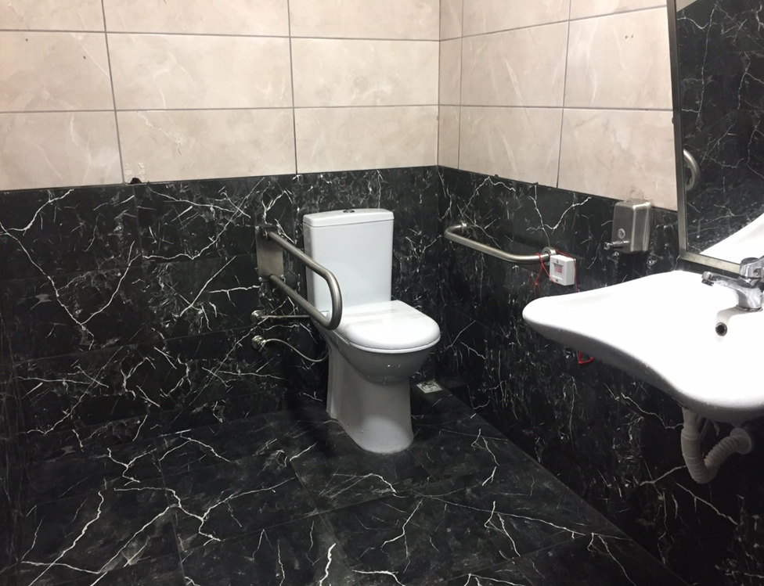

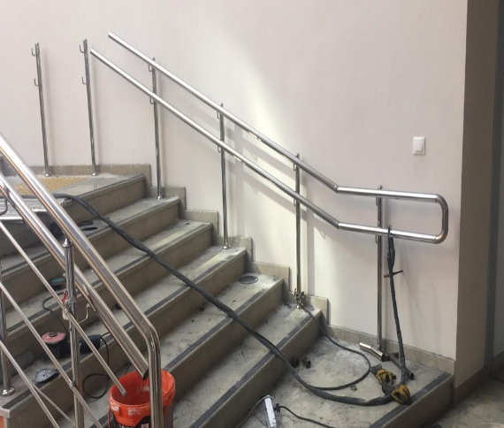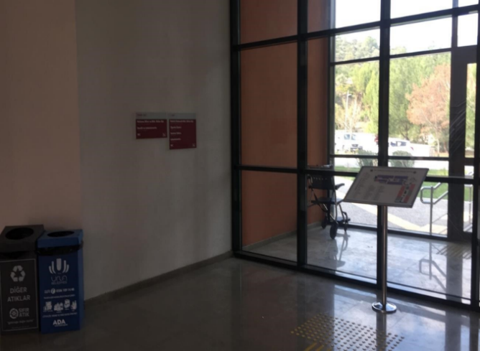

3.1.1.2 2022H03-187361 Çeşitli Ünitelerin Etüd Projesi
 | 2018 | 2019 | 2020 | 2021 | 2022
Yılı Ödeneği | 500.000 | 3.000 | 500.000 | 500.000 | 100.000
Eklenen ( Likit ) |  |  |  |  | 600.000
Bütçe İçi Aktarma
Düşülen |  |  |  | 101.000
Harcama | 395.575 | 3.000 | 227.532 | 399.000 | 29.570

Etüt Proje Mimarlık Fakültesi B Blok Binası Zemin Araştırması Yapılması Ve Zemin Etüd Raporu Hazırlanması
- 333 Ada 466 ve 478 Nolu Parsellerde İhdas-Birleştirme İşlemleri yapılmıştır.
- Gülbahçe Mahallesi 333 ada 470 Nolu Parselin Aplikasyon Krokisi işlemleri tamamlanmıştır.

3.1.1.3 2012H03-1581 Derslik ve Merkezi Birimler
 | 2018 | 2019 | 2020 | 2021 | 2022
Yılı Ödeneği | 7.000.000 | 9.000.000 | 7.300.000 | 8.000.000 | 25.000.000
Eklenen (Ek Bütçe) | 7.000.000 | 5.000.000 |  |  | 25.000.000
Bütçe İçi Aktarma
Düşülen |  |  |  |  | 2.500.000
Bloke
Harcama | 10.050.830 | 14.000.000 | 7.007.874 | 8.000.000 | 18.951.795

Fen Fakültesi Laboratuvar Binası İnşaatı;
Fen Fakültesi Laboratuvar Binası İnşaatı (9.925m²) yapım işinin ihalesi 31.05.2018 tarihinde yapılmış olup, sözleşmesi 07.08.2018, yer teslimi 09.08.2018 tarihinde gerçekleşmiştir. İşin sözleşme bedeli 26.980.000,00-TL dir.
2022 yılında Gazbeton bölme duvar imalatları ve duvar üstü hatılları yapıldı.
Çatıda ki mekanik tesisat cihazlarına ait kaide betonlarının eksik olanları tamamlandı. Çatıda merdiven ve asansör kulelerinin betonları döküldü. Merdiven ve asansör kulelerine ait eğim betonları atılarak su ve ısı izolasyonları yapıldı.
Bütün katlarda, merdiven ve asansör kovalarının eksik kaba ve ince sıvaları yapılarak tüm sıva imalatları tamamlandı.
Bina dış cephesine ait giydirme cephenin ısı izolasyonları yapılarak kompozit panellerin ve camların montajı tamamlandı. Alüminyum kompozit panel ile iç cephe kaplamaları (pencere kenarları) yapıldı.
Giydirme cephe üstü alüminyum güneş kırıcılar yapıldı. Bina giriş kapısı önü lamine camlı çelik saçak imalatı yapıldı.
Bina dış cephesinde boya olan yüzeylerin boyası yapıldı.
Renkli mermer harpuşta imalatları yapıldı.
Binaya ait yağmur iniş borularının imalatları tamamlanmıştır. Binanın ısıtma soğutmasında rol alacak olan VRF tesisatının iç ve dış üniteleri, iç ünite kumandaları ve montaj malzemeleri temin edilerek ve yerlerine montajlamaya başlanmıştır.
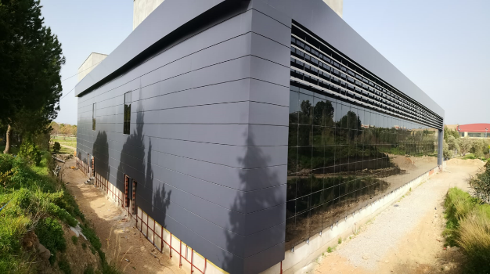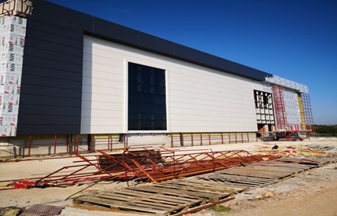

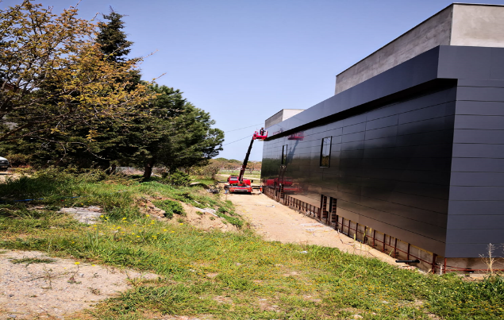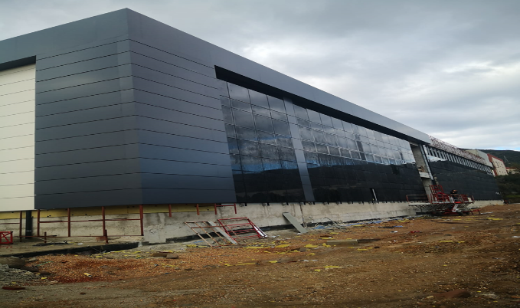

3.1.1.4 Kamulaştırma
 | 2018 | 2019 | 2020 | 2021 | 2022
Yılı Ödeneği | 75.000 | 2.000 |  | 2.000 | 2.000
Eklenen (Likit) |  | 75.000 | 75.000
Kurum İçi Aktarma |  |  |  | 101.000
Düşülen
Harcama | 70.717 | 63.000 | 75.000 | 102.000 | 0

3.1.1.5 2022H03-187363 Muhtelif İşler
 | Yılı Ödeneği | Eklenen(Likit) | Ek Ödenek | Aktarma (Kurum İçi)
Büyük Onarım | 2.000.000 | 1.000.000 | 14.000.000 | 2.500.000
Bilgi Teknolojileri | 2.000.000 |  | 7.500.000
Makina-Teçhizat | 1.000.000 | 1.527.000 | 8.500.000
Toplam | 5.000.000 | 2.527.000 | 30.000.000 | 2.500.000
Enstitümüzün Muhtelif İşler Projesi kapsamında İdari ve Mali İşler Dairesi Başkanlığı, Bilgi İşlem Daire Başkanlığı ile Yapı İşleri ve Teknik Dairesi Başkanlığınca ortak yürütülen toplulaştırılmış projeye, tabloda detaylandırılan tertipler için 5.000.000.-TL ödenek tahsis edilmiştir. Yıl içinde finans fazlası, ek ödenek ve kurum içi aktarma ile ilave yapılarak proje tutarı 40.027.000.- TL’ye ulaşmıştır. Bu tertiplerin 2022 yılı harcamalarına ilişkin açıklamalar aşağıda belirtilmiştir.

3.1.1.5.1 Büyük Onarım
 | 2018 | 2019 | 2020 | 2021 | 2022
Yılı Ödeneği | 2.925.000 | 500.000 | 500.000 | 3.485.000 | 2.000.000
Eklenen (Likit) | 2.650.000 | 1.040.000 | 2.750.000 | 1.160.000 | 1.000.000
Ek Ödenek |  | 2.500.000 | 770.000 | 1.200.000 | 14.000.000
Kurum İçi Aktarma |  |  |  |  | 2.500.000
Bloke
Harcama | 5.055.283 | 4.040.000 | 3.353.519 | 4.694.996 | 7.310.785,40

Eğitim Onarım-1 2022 İşi

Havuz Binasında; Salon 2 ile Salon 3 arasındaki duvar kaldırılarak, açılan boşluğa gelen çerçeve boyunca kompozit malzemeden pervaz ve kapatma yapılmıştır. Salon 3 zeminindeki ahşap parke sökülerek kauçuk kaplama ile duvar ve tavanlarındaki epoksi boya kazınarak sıva, boya imalatları yapılmıştır. Salon 1 ve Salon 2’de sabit pencereler yerine mevcuda uygun renkte ısı yalıtımlı sineklikli sürgülü tip alüminyum doğrama imalatı yapılmıştır. Salon 1’de kabaran duvar boyaları kazınarak sürme yalıtım ve boya imalatları yapılmıştır. Salon 3’te projesinde gösterilen duvara flotal ayna koyulmuştur. Isıtma soğutma sistemleri yenilenmiştir.

İdari Bina Sağlık Merkezinde; Projesine göre duvar ve tavanlarda gerekli yıkım söküm imalatları yapılmış, yeni mahaller alçıpan bölmelerle oluşturulmuştur. Tüm duvarlarda alçı sıva, saten alçı, boya imalatları yapılmış, projesine göre tüm mahellerde alçıpan asma tavan ve taşyünü asma tavan ile tüm zeminlerde seramik döşeme kaplama ile süpürgelik imalatları yapılmıştır. Diş kliniği ve PDR-2 mahallerinde mevcuda uygun alüminyum ısı yalıtımlı doğrama imalatı yapılarak pencere açılmıştır. Tüm mahallere yeni camlı kapılar takılmış, mermer kapı eşiği koyulmuştur. Bina girişine standartlara uygun olarak engelli rampası ve korkuluk imalatları yapılmıştır. Fancoiler ve hatları yenilenmiştir. Bankolar ve dişçi koltuğu için tesisat hatları yapılmıştır.
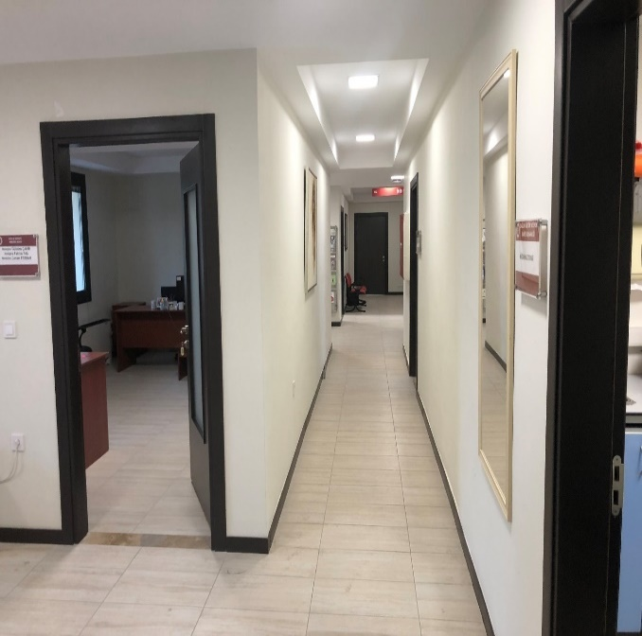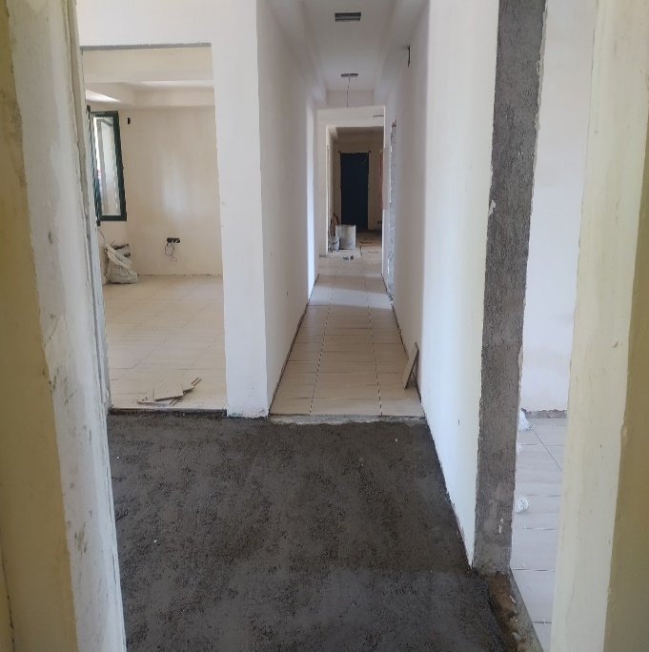

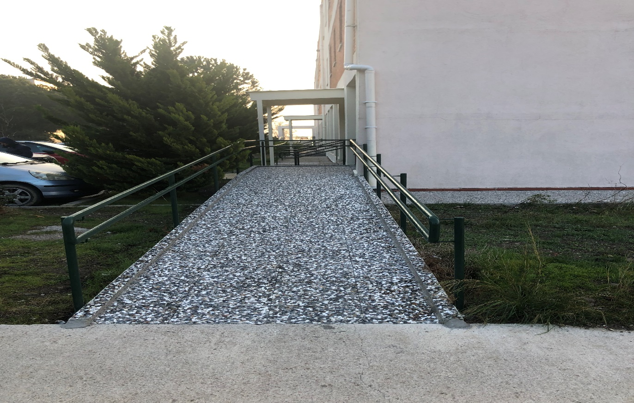

İYTE SKS Binası Onarımı İşi
Fotonik bölümünün sks binasına taşınmasından dolayı binada yeni laboratuvar ve ofisler oluşturmak için duvar yıkılması, bölme duvar yapılması , PVC ve alüminyum bölme yapılması seramik zemin kaplaması yapılması iç kapı yapılması, çeker ocaklar ve bankolar için yeni hat çekilmesi işleri yapılmıştır. Çekerocak motorları yenilenmiştir.
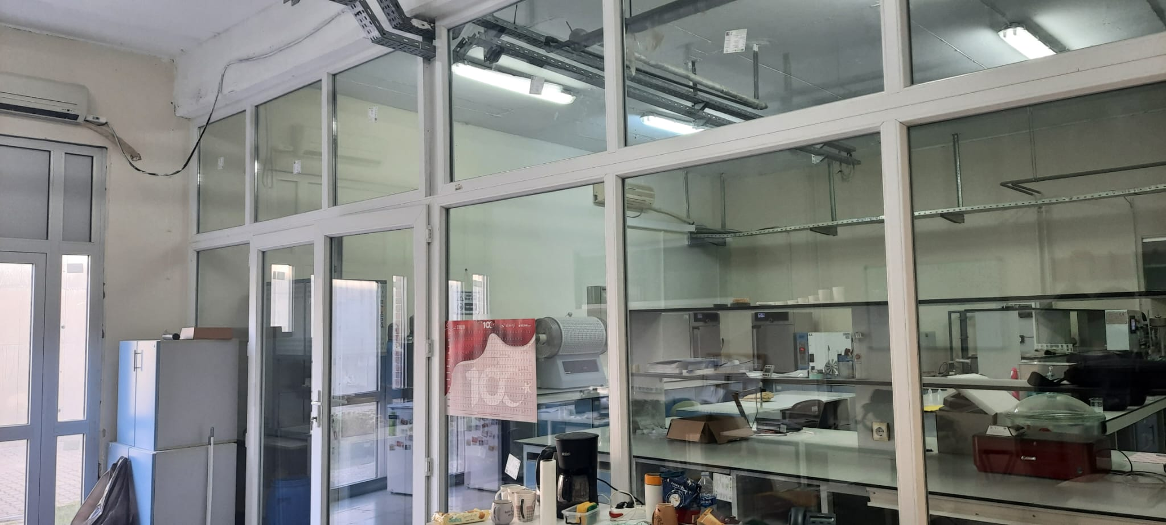

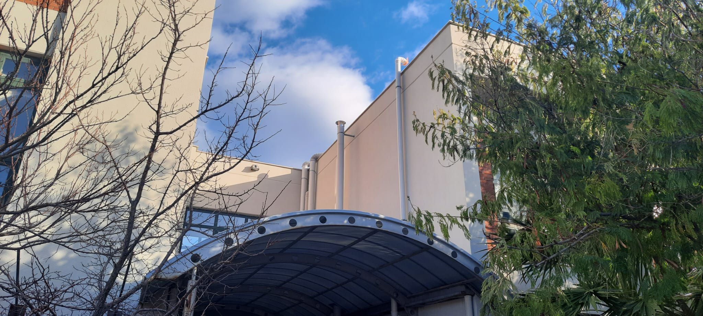

İYTE-Doğrudan Temin Usulü İle Yapılan Onarım İşleri
- Çeker Ocak Tesisatı, Personel Banyo Tadilatı ve Çeşitli Onarım İşleri
- Kampüste Bulunan Fidanlar İçin Damlama Sulama Hattı Yapım İşi
- Kampüs Genelinde Onarım ve Yenileme Kapsamında Çeşitli Mekanik Tesisat İşleri-2022
- Arşiv İçin Raf Üniesi Yapılması İşi
- İyte Fizik Binası ve Spor Salonu Çatı Onarımı Yapılması İşi
- İyte Otopark Aydınlatma Direklerinin Tadilatı, Gülbahçe Kapısı-Rektörlük Arası Üst Yola Aydınlatma Tesisatı Yapılması ve Yüzme Havuzu Yanı Alana Elektrik Hattı Çekilmesi-Aydınlatma Tesisatı Yapılması İşi
- İyte Yazısı ve Yürüyüş Yollarının Yapılması İşi
- Dream Big Work Hard Işıklı Harfler ve Duvar Yapılması İşi
- 31 Adet Çeker Ocağın Bağlantı ve Borulama Yapım İşi
- İyte Merkezi Kafeterya Yemek Asansörü Tadilat İşinin Yapılması
- İyte 2022 Yılı 6 Adet Asansöre Mavi Etiket Alınması İşinin Yapılması
- İyte Elektrik Tesisatı Onarım İşleri-2022
- Yağmur İniş Boruları ve Cephe Kaplama Tamiratları Yapılması İşi
- İyte İnşaat Mühendisliği Binası VRF Dış Ünite Kompresör Yenileme İşi
- İyte Erdal Saygın Amfisi Ses ve Işık Sistemi Tadilatı İşinin Yapılması
- Kampüs Alanında ve Binalardaki Çeşitli Mekanik Onarım İşleri
- Kampüs Arıtma Suyu Hattındaki Mevcut Patlakların Tamiri ve Çevre Sulama Hattı Çekilmesi İşi
- Kampüs Binalarındaki Çeker Ocakların Havalandırma Bağlantıları ve Bankolara Ait Elektrik Bağlantılarının Yapım İşi
- İyte Çeşme ve Gülbahçe Güvenlik Kapıları Besleme Hattı ve Fiberoptik Kabloların Onarımı, Çocuk Üniversitesi Binasına Fiberoptik Kablo Çekilmesi, Enstitü Ofislerine Ana Şebeke ve Ups Hattı Çekilmesi
- Çocuk Üniversitesi Gülbahçe Girişi Çevre ve Yol Düzenleme İşleri
- Kütüphane Binası Sıhhi Tesisat Arıza Onarımı
- İyte Taş Duvar Üstü Beton ve Havalandırma Montajı Yapılması İşi
- İyte Elektrik Tesisatı Onarım İşleri-2022-2
- Fen Derslikler Asma Tavan ve Led Armatür Montajı İşinin Yapılması
- İyte Rektörlük Jeneratörü Yakıt Pompası ve Enjekör Bakımı İle Sübap Ayarının Yapılması, Eski SKS Binası Jeneratörünün Yakıt Otomatiği ve Geri Dönüş Basınç Sübabının Değişimi İşi
- İyte Barınak ve Deney Binaları Yürüme Yolu Yapılması İşi
- İyte Kampüs Genelinde Onarım ve Yenileme Kapsamında Çeşitli Mekanik Tesisat ve Motor İşleri-2022
- İyte 2022 Yılı 12 Adet Asansöre Mavi Etiket Alınması İşi
- Biyoloji Binası VRF Onarımı İşi
- Kampüs Binalarında Sıhhi Tesisat Onarım İşleri
- İyte Yangın Kapıları Yapılması ve Bina Giriş Kapılarının Yönlerinin Değiştirilmesi İşi
- İyte Kapalı Bisiklet Parkı Yapılması İşi
- Laboratuvarların Çeker Ocak Havalandırması İşi

İYTE Otopark Aydınlatma Direklerinin Tadilatı, Gülbahçe Kapısı-Rektörlük Arası Üst Yola Aydınlatma Tesisatı Yapılması Ve Yüzme Havuzu Yanı Alana Elektrik Hattı Çekilmesi-Aydınlatma Tesisatı Yapılması İşi

- Daire Başkanlıkları Binası otoparkındaki 13 adet aydınlatma direğinin, Fen Fakültesi Fizik - Matematik ve Moleküler Biyoloji Bölüm Binalarının iç bahçe yol ve otoparklarında yer alan toplam 48 adet aydınlatma direğinin, Yabancı Diller Yüksekokulu İdari Binasının karşısındaki otoparkta yer alan 3 adet aydınlatma direğinin konsol tadilatları (konsola parça ilavesi, kumlama, elektrostatik boya) yapılıp, mevcutta 70W metal halide olan arızalı armatürleri 33W led armatürlerle (toplam 64 adet) değiştirilmiştir.
- Gülbahçe Kapısı ile Rektörlük arasında yer alan üst yola 28 adet 4,5mt yüksekliğinde direk ve 33W led aydınlatma armatürleri ile aydınlatma tesisatı (astronomik fotosel röle kumandalı) yapılmıştır. Bunun için galvaniz saha panosu konulup, mevcut 4x16mm2 NYY kablodan direklere dağıtım yapılmıştır.
- Yüzme Havuzu Binası yanında yer alan alana, Yüzme Havuzu ana elektrik panosundan 4x4mm2 NYY besleme hattı çekilmiş, alana konulacak galvaniz saha panosuna bağlantı yapılmıştır. Alana 4 adet 4,5mt yüksekliğinde direk ve 33W led aydınlatma armatürleri ile aydınlatma tesisatı, alandaki İYTE yazısına da 2 adet 100W led projektör ile aydınlatma tesisatı (astronomik fotosel röle kumandalı) yapılmıştır.
- Terfi merkezinden çıkıp Yurt önü aydınlatma direklerini besleyen hattın ilk direğe kadar olan arızalı bölümü (4x10mm2 NYY), Yurt önünden Gülbahçe kapısına giden aydınlatma hattında iki direk arasında yer alan arızalı kısım (4x6mm2 NYY), Fizik Binası arkasında yer alan otoparkın saha panosu ile ilk direk arasında kalan arızalı kısmı (4x6mm2 NYY), Mimarlık Fakültesi A blok etrafındaki aydınlatma hattının iki direk arasındaki arızalı bölümü (4x2,5mm2 NYY) değiştirilerek yenilenmiştir.

İYTE Elektrik Tesisatı Onarım İşleri-2022 İşi

- İnşaat Mühendisliği Binasında yer alan Yedek Sistem Odasına bina ups cihazından 4x16 mm2 N2XH besleme hattı ve 16mm2 topraklama hattı çekilmiştir. Bunun için bodrum katta bulunan ups çıkış panosuna 3x80A termik manyetik şalter takılmıştır. Ayrıca Yedek Sistem Odasına 24’lü sigorta kutusu, içine de 4x63A anahtarlı otomatik sigorta, 3 adet 1x16A anahtarlı otomatik sigorta konularak bağlantıları yapılmıştır.
- Gıda Mühendisliği ve Biyomühendislik Bölümü bodrum katında oluşturulan depoya priz, aydınlatma ve yangın tesisatı yapılmıştır.
- Ana giriş kapısında bulunan toteme ait besleme hattının (4x10 mm2 NYY) patlak kısmı değiştirilerek ek yapılmıştır. Ayrıca ilgili panoya 3x80A termik manyetik şalter, 3x63A anahtarlı otomatik sigorta, 3x50A anahtarlı otomatik sigorta, 3x40A anahtarlı otomatik sigorta konulmuştur.
- Mimarlık Fakültesi A ve Bloklar girişlerinde ve 2 Blok arasındaki geçitte bulunan arızalı 19 adet armatür, 9W led ampullü IP66 tavan tipi armatürlerle değiştirilmiştir.
- “Dream Big-Work Hard” yazısının aydınlatması için gerekli elektrik tesisatı yapılmıştır.
- Kimya Mühendisliği Bodrum katında koridor ve merdivene 1 adet sıva üstü, 2 adet sıva altı hareket sensörü takılmıştır.
- Kimya Mühendisliği Binası önündeki yolda bulunan 2 adet aydınlatma direği arasındaki kablo arızası giderilmiştir.
- Rektörlük Binası önündeki yolda yer alan 11 mt galvaniz aydınlatma direklerinden konsolu kırık olan 2 tanesinin konsol tamirleri yapılarak direklere monte edilmiştir.

İYTE Elektrik Tesisatı Onarım İşleri-2022-2 İşi

- Mimarlık Fakültesi A ve E Bloklar arası yolda bulunan 6mt’lik tek konsollu galvaniz aydınlatma direkleri yenileri ile değiştirilmiştir.
- İnşaat Mühendisliği Bölümü Binasının çürümüş olan paratoner direği 6mt. yüksekliğinde 2’’ galvaniz boru ile değiştirilerek, mevcut aktif paratonerin yeni direğe montajı yapılmıştır.
- İnşaat Mühendisliği Bölümü Binası çatısında yer alan ve arızalı olan 15 adet 150W metal halide projektör, 15 adet 100W IP65 led projektör ile değiştirilmiştir.
- Moleküler Biyoloji ve Genetik Bölümü Binası ana panosunda nötr barasına topraklama tesisatı yapılmıştır. Bunun için 95 mm2 NYY kablo (50mt) ile bina dışına çıkılarak 4 adet topraklama çubuğu çakılmıştır.
- Merkezi Kafeterya Binası Bodrum Kat Mutfak Bölümünde yer alan bulaşık makinasına ait besleme hattının, arızalı olan 10mt’lik kısmı 4x16mm2 NHXMH kablo ile değiştirilmiştir.
- Ana Giriş Kapısının sol kısmında yer alan çit aydınlatmalarının, “İZMİR YÜKSEK TEKNOLOJİ ENSTİTÜSÜ” yazısı aydınlatmalarının ve kavşak trafik sinyalizasyon lambalarının beslendiği mevcut pano, 40x60x22 mm ölçülerinde galvaniz pano ile değiştirilmiştir.
- Makina Mühendisliği Bölümü Binasında bulunan Z-36 Nolu laboratuvarın mevcut besleme hattı güç artışı nedeniyle 4x25mm2 N2XH kablo ile değiştirilerek revize edilmiştir.
- Spor Salonu dış cephesinde yer alan arızalı projektörler 7 adet 100W IP65 led projektörlerle değiştirilmiş, projektörlere ait besleme kabloları da yenilenmiştir.
- Bilgisayar Mühendisliği Binası Zemin Katta yer alan, depo olup laboratuvara çevrilen mahalde yer alan mevcut 500mm galvaniz kablo kanalının, çeker ocak bacalarına denk gelen kısımlarında tadilat yapılmıştır.
- Biyoloji Bölümü Binası soğutma panosu, Matematik Bölümü Binası soğutma panosu, Mimarlık Fakültesi D Blok ana pano, Enerji Sistemleri Müh. Lab. Binası ana pano ve Fen Fakültesi Derslik Binası ana panoda yer alan arızalı enerji analizörleri (toplam 5 adet) yeni enerji analizörleri ile değiştirilmiştir.

İYTE Çeşme Ve Gülbahçe Güvenlik Kapıları Besleme Hattı Ve Fiberoptik Kabloların Onarımı, Çocuk Üniversitesi Binasına Fiberoptik Kablo Çekilmesi, Enstitü Ofislerine Ana Şebeke Ve Ups Hattı Çekilmesi İşi

- Gülbahçe Kapısı Güvenlik Kulübesinin kopuk olan 3x35+16mm2 NYY besleme hattı ek yapılarak tamir edilmiştir.
- Çocuk Üniversitesi Binasının kopuk olan 3x25+16mm2 NYY besleme hattı ek yapılarak tamir edilmiştir.
- Rektörlük Binası ile Gülbahçe Kapısı arasında yer alan yol aydınlatmalarının kopuk olan 3x16+10mm2 NYY besleme hattı ek yapılarak tamir edilmiştir.
- Çeşme Kapısı Güvenlik Kulübesinin kopuk olan 4x10mm2 NYY besleme hattı ek yapılarak tamir edilmiştir.
- Çeşme Kapısı Güvenlik Kulübesinin kopuk olan 12 core Single Mode Fiber Optik kablosu ek yapılarak tamir edilmiştir.
- Çocuk Üniversitesi Binasına Gülbahçe Kapısı Güvenlik Kulübesinden itibaren 8 core Single Mode Fiber Optik kablo çekilmiş, çekilen fiber optik kablonun her iki ucu fiber optik patch panellerde sonlandırılmıştır. Çocuk Üniversitesi Binasına 9U duvar tipi kabinet konulup, içerisinde gerekli olan fiber optik patch panel, utp patch panel, fiber optik patch cordlar, 30 cm Utp patch cordlar, 6’lı grup priz, fiber optik organizer montajı yapılmıştır.
- İdari Binada bulunan Enstitü ofislerinin şebeke hattı beslemesi için C Blok Kat panosundan 4x4 mm2 NYY, ups hattı beslemesi için yine C Blok Kat panosundan 3x4mm2 NYY kablo çekilmiştir. Ups hattı için koridora 12’li sigorta kutusu konulup, 3 adet linye hattı çekilmiştir.
- Rektörlük Binası önündeki yolda yer alan 11 mt galvaniz aydınlatma direklerinden konsolu kırık olan 1 tanesinin konsol tamiri yapılarak direğe montajı yapılmıştır.

3.1.1.5.2 Bilgi Teknolojileri
Enstitümüz 2022 Yılı Yatırım Programı ile bilgi teknolojilerine 1.000.000 TL yazılım, 1.000.000 TL donanım alımları olmak üzere toplam 2.000.000 TL ödenek tahsis edilmiştir.

Yazılım Alımları
Yıl | 2018 | 2019 | 2020 | 2021 | 2022
Ödeneği | 400.000 | 400.000 | 600.000 | 1.000.000 | 1.000.000
Eklenen | 69.400 |  | 361.000 | 132.000 | 4.000.000
Düşülen
Harcama | 468.812 | 357.527 | 939.007 | 1.122.056 | 2.337.233,40
Yazılım giderlerinde, Enstitümüz idari ve akademik birim yazılım ihtiyaçlarının karşılanması, kampüs işletim sisteminin güncellenmesi için 1.000.000.-TL ödeneğe, 4.000.000.-TL yedek ödenek eklenmiş, toplam ödeneğin 2.337.233,40 TL tutarı harcanmıştır.

Bilgisayar Alımları
Yılı | 2018 | 2019 | 2020 | 2021 | 2022
Ödeneği | 600.000 | 100.000 | 242.000 | 1.000.000 | 1.000.000
Eklenen | 81.000 |  | 2.000.000 | 1.935.000 | 3.500.000
Düşülen
Harcama | 651.950 | 98.555 | 242.000 | 2.932.970,24 | 930.963,86
Bilgisayar alım giderlerinde, Enstitümüz idari - akademik birimlerinin bilgisayar ihtiyaçlarını karşılamak, lisans ve lisansüstü eğitimde kullanım oranını ve kapasitesini artırmak ve kablosuz erişimin yaygınlaştırılması amacıyla 1.000.000.-TL ödenek tahsis edilmiş, bu ödeneğe 3.500.000.-TL likit eklemesi yapılmış ve ilgili ödeneğin 930.963,86 TL’si harcanmıştır.

3.1.1.5.3 Makina ve Teçhizat Alımı
 | 2018 | 2019 | 2020 | 2021 | 2022
Yılı Ödeneği | 1.500.000 | 500.000 | 600.000 | 3.000.000 | 1.000.000
Eklenen (Likit) | 510.000 | 30.000 | 2.500.000 | 1.160.000 | 1.527.000
Ek Ödenek |  | 2.500.000 | 75.000 | 1.200.000 | 8.500.000
Düşülen |  | 2.500.000
Harcama | 2.006.619 | 3.030.000 | 2.233.485 | 4.422.549 | 10.986.376,59
Enstitümüz makina - teçhizat alımları için 2022 yılında 1.000.000.- TL ödenek tahsis edilmiştir. Enstitümüz bağlı birimleri eğitim öğretim hizmetleri ile Enstitümüzde yeni göreve başlayan öğretim elemanları ve idari personelin ihtiyaçlarını karşılamak ve Amfilerin mefruşat alımlarını gerçekleştirmek üzere 1.527.000.-TL finans fazlası ve 8.500.000.-TL ek ödenek eklemesi yapılmış ve yıl içinde toplam ödenekten 10.986.376,59 TL harcama yapılmıştır.

3.1.1.6 2022H03-187359 Yayın Alımları
Yayın Alımları
Yıl | Ödeneği | Harcama | Gerçekleşme
2018 | 1.750.000 | 1.750.000 | %100
2019 | 987.000 | 987.000 | %100
2020 | 1.500.000 | 1.500.000 | %100
2021 | 2.000.000 | 2.033.000 | %100
2022 | 3.400.000 | 3.400.000 | %100
2022 yılında elektronik ve basılı yayın alımı için 3.400.000.- TL ödenek tahsis edilmiş olup aşağıdaki tabloda belirtilen alımlar için mevcut ödeneğin tamamı harcanmıştır.

Kütüphane Kaynakları
Materyal Adı | 2018 | 2019 | 2020 | 2021 | 2022
Toplam Kitap | 54.568 | 55.681 | 57.467 | 58.161 | 58.906
Satın Alınan Kitap | 681 | 80 | 61 | 12 | 69
Toplam Elektronik Kitap | 428.660 | 364.622 | 403.688 | 442.250 | 516.557
Abone Olunan Veri Tabanı | 89 | 81 | 85 | 82 | 78
Abone Olunan Güncel Basılı Dergi | 60 | 65 | 39 | 25 | 20
Kütüphane İYTE Tez Koleksiyonu | 1.793 | 2.030 | 2.123 | 2.354 | 2562
Abone Olunan Elektronik Dergi | 40.440 | 63.749 | 67.629 | 68.509 | 73.089
Multi Medya Materyal | 7.091 | 7.091 | 7.091 | 7.091 | 7091

4. 2022 Yılı Yatırım Programı

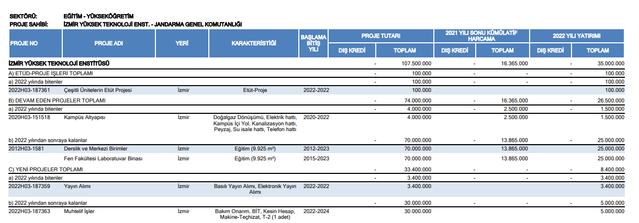

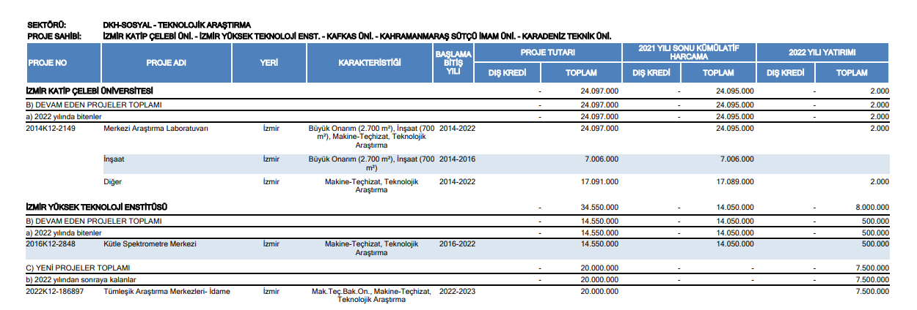

4.1. 2022 Yılı Kamu Yatırımlarının Sektörlere Göre Dağılımı

